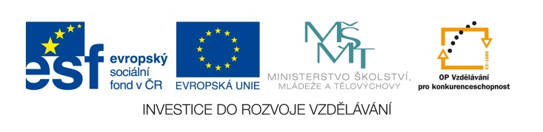

EU IV-2, M9-17, Helena Lochmanová

Název: 17. Slovní úloha na opakování
Pythag. věty, obsahu
trojúhelníku a procent.
Cíl: Slovní úloha.
Čas: 10 minut.
Pomůcky: Psací a rýsovací pomůcky.

Popis aktivity: Žáci řeší příklad dle zadání.

Výstražná značka má tvar rovnostranného trojúhelníka o straně a = 5 dm. Kolik plechu v m² je potřeba na zhotovení 100 značek, činí-li odpad 13%? (Řešení je 12,232m².)

Obrázek a zápis:

Výpočet v a S:

Odpověď:

